Н.А.Лємешева,
методист Черкаського обласного
інституту післядипломної освіти
педагогічних працівників
Черкаської обласної ради

ВИКОРИСТАННЯ МЕТОДУ ВПРАВ
ДЛЯ ФОРМУВАННЯ ХУДОЖНІХ КОМПЕТЕНТНОСТЕЙ УЧНІВ НА УРОКАХ ОБРАЗОТВОРЧОГО МИСТЕЦТВА

Матеріали статті допоможуть вчителям у вирішенні таких педагогічних проблем: формування художніх компетентностей учнів на уроках образотворчого мистецтва, пізнавати образотворче мистецтво і глибше розуміти його, вчитись сприймати та характеризувати твори образотворчого мистецтва, висловлювати думки та враження від творів образотворчого мистецтва, створювати власні ігри, застосовуючи кмітливість, знання, ерудицію, логічне мислення; популяризувати образотворче мистецтво серед учнів.
Вправи, творчі завдання можна використовувати як дидактичний візуальний матеріал на уроках або як завдання для різноманітних конкурсів для проведення позакласних заходів.

Формування широкого кола практичних умінь (художніх, конструктивних, кольоротворчих, проектувальних) передбачають уроки образотворчого мистецтва. Сучасні програми з предметів циклу мистецтва дають учителям можливість поєднувати різні види навчальної та ігрової діяльності: художнє слово, музику, кольорознавство, ритмічні рухи тощо для формування практичних умінь.
Практичні методи навчання, а саме навчальні вправи, творчі завдання, ігрові вправи, досліди досить поширені у освітній практиці загальноосвітніх шкіл. Більше того, у формуванні різноманітних умінь і навичок вони є основним засобом.
Практичні методи використовуються у взаємодії слова вчителя з різними видами унаочнення. Основним видом практичних методів у загальноосвітніх закладах є вправи − багаторазове повторення навчальних дій з метою формування умінь і навичок. Однак просте відтворення дій, які формують певне вміння чи навичку, малоефективне й нецікаве для учнів, як молодшого так і середнього шкільного віку. А у поєднанні з ігровими, інтерактивними методиками практичні завдання викликають в учнів позитивні емоції, що спонукає школярів до образотворчої діяльності та сприяє формуванню в них стійкого інтересу до мистецтва. Тому в арсеналі педагогічного досвіду вчителя образотворчого мистецтва обов’язковим має бути набір вправ різних типів:
- Вправи, в яких домінують розумові дії (вправи на розвиток пізнавальної активності);
- Вправи, в яких домінують практичні дії (тренажні вправи);
- вправи на розвиток уяви, творчості;
- вправи, які тренують зорові, тактильні, композиційні вміння.
Педагогічне керівництво виконанням вправ передбачає:
- мотивацію, доведення до свідомості учня мети виконання певних дій, їх усталеної послідовності;
- врахування умов, в яких вони відбуваються;
- аналіз виконання, виявлення причин допущених помилок;
- пошук можливостей удосконалення вмінь і навичок з урахуванням індивідуальних досягнень учнів.
Формування вмінь у процесі вправляння відбувається на основі поступового ускладнення умов виконання вправ. Спочатку учні засвоюють спосіб дії за зразком, який показує і коментує вчитель, потім вправляються з опорою на різні види педагогічної підтримки (пам'ятка виконання аналогічних дій чи технологічна картка) після цього виконують вправи без підтримки, зберігаючи в пам'яті спосіб виконання; нарешті, виконують вправи на застосування засвоюваного способу дії в нових умовах.
У системі уроків, метою яких є формування певних умінь, способів дій, потрібно розподіляти різні види вправ, що мають відповідати таким основним критеріям оптимізації: цілеспрямованість, системність і міра. Учитель має подбати про те, щоб система вправ:
1) була спрямована на розвиток і закріплення різних якостей знань і умінь (повноти, міцності, усвідомленості, гнучкості);
2) забезпечувала достатню повторюваність вправ за видами і кількістю протягом вивчення всієї теми;
3) передбачала таку форму подачі, коли до одного запису, малюнка, об'єкта тощо можна поставити кілька тренувальних завдань;
4) включала різні форми керування роботою учнів залежно від ступеня засвоєння ними матеріалу та рівня готовності (опора на зразок, таблицю, поетапне коментування, контроль кінцевих результатів тощо).
На уроках образотворчого мистецтва триває цілеспрямований розвиток процесів слухового і зорового сприймання навчального матеріалу.
Через виконання тренажу з графіки, живопису розвиваються рухові, технічні вміння і навички учнів. Щоб образотворча діяльність давала учням задоволення, їхні руки мають бути вправними, натренованими в швидкому, точному, координованому виконанні багатьох рухів, потрібних у різних навчальних діях. Ефективним є тренування відповідних м'язів руки дитини, координації рухів у графічних видах діяльності. Зокрема, для розвитку м'язів руки, точності рухів на уроках образотворчого мистецтва потрібно пропонувати вправи наприклад: «Фігурні доріжки», «Лінійні образи», «Не відриваючи руки», «Кольорові стрічки» (див. додаток). Корисні також вправи на розфарбовування, домальовування, штрихування, доповнення, з'єднування, змішування кольорів (оптичне і механічне).
На увагу педагога заслуговують і такі форми роботи:
- «сліпе» ліплення − дитина із заплющеними очима ліпить за зразком;
- складання індивідуально або в групі композицій з різноманітних природних та інших матеріалів;
- ігри з «Чарівним мішечком», мета яких − розпізнавання відомих предметів навпомацки;
- виконання ігрових завдань, що потребують погоджених дій правої і лівої руки, погоджених дій для роботи в парі;
- ігрові форми динамічних хвилинок на уроках: впізнавання задуманого через рухи (що ми бачили − не скажемо, подивіться − ми покажемо).
Вправи за уявою розвивають спостережливість, привчають шукати, вивчати, підбирати фактичний матеріал для виконання творчого задуму. Це необхідна умова для переходу до творчих замальовок. Вправи на розвиток спостережливості та уяви, творчі завдання повинні взаємно доповнювати один одного. Спостереження оживляють фантазію, а фантазія збагачується в зорових образах дійсності. Приклади вправ: «Доторкніться до веселки», «Барви природи»
Після вправ на розвиток спостережливості та уяви варто перейти до більш складних завдань – стилізації, природні форми, вивчити, спростити та творчо декорувати.
Перед виконанням завдань на створення композицій із зображенням вулиці міста, чи інтер’єру обов’язково потрібно виконати декілька спеціальних вправ на перспективне розміщення фігур на площині малюнка.
Вправи можуть бути такими:
- зображення шахової дошки;
- начерки залізничної дороги;
- начерки людей на вулиці і в кімнаті при різних горизонтах;
- замальовки трьох фігур, які знаходяться на різних відстанях в умовах інтер’єру, вулиці.
Ці завдання поступово ускладнюються як по кількості діючих осіб, так і за психологічною характеристикою.
Загальновідомо, що художній досвід передається учням в різних напрямках та видах творчої діяльності. Педагог має знати, що найбільш важливими в естетичному досвіді є здібності, які дозволяють дитині самостійно переносити уже знайоме й опановане в співтворчості з ним у нові умови й самостійно застосовувати у творчих ситуаціях. Вчитель має виступати провідником загальнолюдського культурного досвіду. Тільки використовуючи кращий педагогічний досвід можна забезпечити розвиток індивідуальності дитини, урахувати освітні запити родини, рівень і спрямованість роботи загальноосвітніх закладів, а також сприяти розвитку ініціативи і творчості педагогів.
Отже, практичні методи − важливий і незамінний засіб формування в учнів різноманітних умінь, навичок, практичних дій. Вони переважно реалізуються через систему навчальних та ігрових вправ, застосовуваних у процесі закріплення, повторення навчального матеріалу, або під час виконання практичного завдання, перед самостійною творчою роботою.

ПРИКЛАДИ ВПРАВ, ТВОРЧИХ ЗАВДАНЬ, ДОСЛІДІВ З ФАРБАМИ

Вправи на уяву

Доторкнімось до веселки
Закрийте очі, уявно доторкніться до веселки. Опишіть словами, що ви відчуваєте.
- Чим пахне веселка?
- Чому веселка швидко зникає?
- Яким стало б життя людей, як змінилася природа, якщо веселка з'явилася на цілий день?

Барви природи
Учні отримують карточки із словами: ліс, поле, озеро, море, річка, гора, небо і т.п.
Вчитель. - Художник шукає безліч кольорів і відтінків для написання пейзажу. Які кольори дарують йому ліс, поле, озеро, море, річка, гора, небо..?
Потім вчитель пропонує заплющити очі і під музику здійснити уявну подорож до лісу (поля, озера, моря, річки…). Після цього кожен замальовує фарби природи, що виникли в його уяві у вигляді кольорових хвилястих ліній. За малюнками один одного учні відгадують, в якому уявному місці побували однокласники, і пояснюють свою думку.
Творче завдання: учні об’єднуються в групи. Одна група зображає п’ять основних відтінків моря; друга – п’ять відтінків лісу; третя – поля; четверта – неба і т.п. діти розповідають який настрій надає морю (лісу, полю, небу) певний відтінок, і коли його більше в тому чи іншому місці. Потім по групам діти зображають море (ліс, поле, небо) використовуючи відтінки про які йшла мова. Із малюнків дітей складається колективна робота «Життя барв на землі».

Вправи на аналізування картин
Бузковий настрій
Демонстрація картин художників, на яких переважає бузковий колір. («Бузок» К.Коровін, «Свято в селі», «Ранок» Б.Кустодієва….)
Прослухати уривки з музичних творів. Визначити який з них більше підходить до переглянутих репродукції , чому?
- Сніг буває бузковим, коли…
- Стовбури дерев бувають бузковими коли…
- Будинки здаються бузковими коли…
- Небо буває бузковим коли….
- Місяць буває бузковим коли…
- Земля буває бузковою коли….

Творче завдання «Живі картини»
Учні об’єднуються в чотири групи. Кожна група отримує репродукцію. Одна – пейзаж, друга – портрет, третя – натюрморт, четверта – анімалістичний (історичний або соціально-побутовий). Діти, використовуючи репродукції, повинні описати характер художника, з’ясувати особливості його творчості за запитаннями:
- Які кольори і відтінки художник більше всього полюбляє?
- Що для художника було найголовнішим в житті?
- Як він ставився до людей і природи?
- Про що художник мріяв?
- Про що він захотів розповість людям?
Після цієї бесіди вчитель розповідає учням про життя і творчість художника.
Питання і завдання для бесіди:
- Навіщо художники пишуть картини?
- Чому художник може навчити людей?
- Як ви вважаєте, що змінилося в житті людей, якщо б не було художників?
- Який жанр живопису вам подобається більш за все, і чому? Що в цьому жанрі вас вражає?

Живий натюрморт
На дошці розміщені декілька натюрмортів. Діти об’єднуються в команди (по кількості натюрмортів). Кожна група зображає мімікою і жестами відповідний натюрморт. Всі інші відгадують який натюрморт зобразила команда.
Примітка: можна використовувати різні речі для більшої схожості.

Складаємо натюрморт
Запропонуйте учням принести з дому незвичайні речі: мушлю, компас, старовинні предмети і т.п. Учні повинні розкласти предмети і подумати, які з них поєднуються за формою, кольоровою гамою, тематикою. Потім продумають, про що предмети натюрмортної групи можуть розповісти людям і зображають натюрморт.

Розмова з портретом
Учні об’єднуються в групи по чотири особи. Вчитель пропонує кожній групі розглянути портрет. Діти повинні поговорити з фарбами, якими намальований портрет. Потім по черзі розповісти, що повідомили їм барви тла, одягу, волосся, обличчя, рук про характер, життя, звички людини зображеної на портреті.
Орієнтовні питання для бесіди:
- Що саме найголовніше в роботі портретиста?
- Якби вам захотілося мати власний портрет, якого художника ви б обрали (якого направлення, якої техніки виконання)?
- Які кольори кольору фона і одягу ви б замовили художнику?
- Можуть портрети бути веселими чи сумними?
- Яку роль відіграє співпраця між моделлю і художником?

Вправи з основ кольорознавства
Вправа «Пори року»
Учні об’єднуються в групи по чотири особи. Кожна з груп отримує зображення пейзажу однієї з пір року.
Не називаючи пору року, зображену в пейзажі, учні по черзі з кожної команди словесно описують кольори. Інші вгадують, яку пору року зобразив художник.
Вправа «Палітра художника»
Учні стають в коло і отримують карточки з різними кольорами і відтінками.
- Художник хоче написати небо, але в його палітрі зовсім мало кольорів фарб.
Кожен по черзі називає який колір чи відтінок неба має бути на палітрі художника і пояснює, коли на небі буває цей відтінок. Якщо художнику подобається пояснення, він бере колір в свою палітру. Завдання дітей – якнайшвидше заповнити палітру художника різними кольорами і відтінками.
Творче завдання «Характер кольору»
Діти складають розповідь про свій улюблений колір.
- Який у нього характер?
- Чи є в нього брати, сестри?
- Хто на землі батьки цього кольору?
- Що в цьому кольорі саме незвичайне?
- Що цей колір полюбляє більше за все?
- Що змінилося, якби на землі було б більше цього кольору?
Діти по черзі розповідають про свій улюблений колір, не називаючи його. Всі інші мають здогадатися, про який колір іде мова.

Друзі помаранчевого кольору
Учні об’єднуються у дві команди. Кожна команда отримує аркуш формату А2 із зображенням будинку з чотирма великими вікнами. Господар цього будинку - помаранчевий колір. Діти повинні зафарбувати вікна тими кольорами, з якими, на їхню думку, товаришує помаранчевий колір. Потім представники команд розповідають з якими кольорами і чому товаришує помаранчевий колір.
Орієнтовні питання для бесіди про помаранчевий колір:
- Які почуття народжуються у вашій душі під впливом помаранчевого кольору?
- Чому гарбуз і апельсин помаранчеві, а білка і лисиця – руді?
- Що найперше спадає на думку коли чуємо слово «помаранчевий»?
- Яка музика асоціюється у вас з помаранчевим кольором?
- В яку пору року і в яку погоду природа дарує помаранчеві відтінки?
- Як і де помаранчевий колір особливо гарно поєднується з будь-яким іншим кольором?
- Що в житті людей символізує помаранчевого кольору одяг?
- Як і в чому людям допомагає помаранчевий колір?

Гра «Хто більше назве помаранчевих дарів природи» (апельсин, мандарин, хурма, курага, морква, обліпиха, гарбуз).

Творче завдання: придумати казку про те, як з’явився помаранчевий колір, хто його батьки.

Вивчаємо акварель
Досліди. 1. Школярі отримують акварельні фарби, пензлі різних типів (товсті, тонкі, круглі, пласкі, синтетичні, з натуральної ворси білки, колонка, поні) та папір різного виду: картон, кальку, папір для креслення, акварельний папір, аркуш із зошита і т.п. Учні повинні проаналізувати, як лягає акварель на той чи інший вид паперу і з’ясувати який папір підходить для роботи аквареллю найкраще; якими пензлями легше працювати, які більше підходять для фона, які для дрібних деталей.
2. Учням демонструються декілька репродукцій творів: пейзаж, натюрморт з букетом квітів (овочами чи фруктами), з побутовим змістом, із зображенням тварин (птахів). Діти розповідають, що в акварелях їх вражає і який настрій вони передають.
- Чому аквареллю не можна бруднити одяг?
- Чому акварель боїться світла? Як необхідно зберігати акварельний малюнок?
- Чому в акварельних фарбах відсутній білий колір і як він з’являється на роботах?
Інтерв’ю з аквареллю
Учитель об’єднує учнів у групи. Один учень - художник, всі інші -акварельні фарби. Художник повинен взяти інтерв’ю в акварельних фарб.
Орієнтовні запитання для інтерв’ю:
- З чого ви створені?
- З якими матеріалами і предметами ви товаришуєте, а з якими - ні?
- Якими навичками має володіти художник, який пише аквареллю?
- Що із навколишнього світу вам найпростіше зображати?
- Товаришуєте ви з іншими видами фарб?
- Чим ви ґрунтовно відрізняєтеся він інших фарб?
- Що ви понад усе боїтеся?

Досліди з гуашшю
Запропонуйте учням провести досліди з гуашевими фарбами.
Кожен отримує дві баночки з гуашшю: в одній темного кольору фарба, в другій – світла. Запропонуйте учням спочатку взяти світлу фарбу і поступово додавати в неї темну, а потім навпаки. Діти повинні проаналізувати в якому з випадків швидше утвориться необхідний відтінок і в якому випадку менше використали фарби.
Запропонуйте учням провести широку лінію гуашшю на аркуші і поспостерігати, що трапиться з цією лінією коли гуаш висохне. (Вона стане світлішою).
Запропонуйте учням нашарувати декілька товстих мазків із густої гуаші один на один і поспостерігати, що трапиться, коли гуаш висохне. (З’являться тріщини).
На шар гуаші нанесена пляма світлішого кольору. Запропонуйте учням знайти спосіб, як цю пляму прибрати. (Чекаємо поки висохне і перекриваємо фарбою; прикласти до плями вологу губку, а потім паперову серветку).
Питання для бесіди:
- Які асоціації викликає у вас слово гуаш?
- Який характер цієї фарби?
- Чим гуаш відрізняється від акварелі?
- Як ви вважаєте вона молодша, чи старша сестра акварелі?

Четвертий зайвий
Записано 4 слова, що означають поняття. 3 поняття мають спільну ознаку і можуть бути об’єднані більш об’ємним поняттям. Одне слово – зайве.
Альбом, олівець, фарби, ваза – приладдя (зайве - ваза)
Проліски, бруньки, струмки, вовк – пора року – ВЕСНА, (зайве - вовк).

Словесний малюнок
(Завдання: вибери речення і усно опиши те ,що ти уявив)
1.Весна – це тепло, блакитне небо, яскраве сонечко.
2. Весна – це перші квіти, зелена травичка, зелені листочки на кущах і деревах.
3. Весна – це теплий дощик, веселі пісні пташок. Це перший грім і перша громовиця.
4. Весна – це мамине свято, це день народження Тараса Шевченка, це Великдень.

Так - ні
Розгляньмо застосування вправи «Так — ні» на уроці з теми «Силует». Вчитель ховає зразок і пропонує учням відгадати, про що йтиме мова на уроці, ставлячи запитання, які вимагають від учителя тільки відповідей «так» чи «ні».
Учні можуть ставити такі запитання:
- Це твір живопису (графіки, скульптури,...)?
- Це малюнок?
- Використали декілька фарб?
- Це рельєф?
Якщо знайдено учнями відповіді, вчитель показує класу зразок і оголошує тему уроку.

Кольори осені
Завдання: учень отримує 3 листочки, 2 з яких розфарбовані, наприклад жовтий та червоний, на незафарбованому листочку треба створити новий відтінок.

Я роблю це так
Учень виступає в ролі вчителя, даючи консультації своїм однокласникам, наприклад, як правильно розмістити аркуш паперу і розташувати свою композицію.

Чарівний пензлик
Завдання : отримати новий відтінок кольору.
Спочатку учитель вводить дітей в ігрову ситуацію:
- Ми всі художники - чарівники, творимо на папері чудеса. Зараз я вам покажу, як це робиться. У мене два листки паперу. Це – звичайний папір, а цей – змочений чарівною водою. У вас на партах у склянках стоїть чарівна вода. Я беру папір, змочений чарівною водою папір повинен знаходитися в стадії висихання, пензликом малюю три пелюстки малиновою фарбою, кольори будуть розпливчастими, потім – три пелюстки фіолетовою фарбою. Бачите, як кольори впливають один на другий. Ось і вийшли чарівні квіти.
- Тепер давайте зробимо папір чарівним. Візьміть пензлик і опустіть у воду та змочіть ним папір. Покладемо пензлик, держіть руки над папером, закрийте очі і повільно рухайте і промовляйте: «Раз, два, три, папір чарівний. Дивись!». Так треба сказати 2-3 рази.
Учні повторюють чарівні слова, а папір тим часом підсихає.
- Тепер ми можемо створювати чарівні квіти. Візьмемо тоненький пензлик, вмочимо у жовту фарбу, промалюємо три пелюстки жовтою фарбою, потім – три пелюстки червоною фарбою, потім малюємо зелень.

Уяви та домалюй
Роздаються аркуші, на кожному з яких намальовано коло діаметром 4 сантиметри. Діти на уроці працюють простими і кольоровими олівцями. Вчитель сповіщає дітям, що до них на урок завітала гостя, це – Фея. Вона пропонує цікаву гру.
Фея. - Діти, зараз я покажу вам свій малюнок. Це коло. Спробуйте відгадати, що я хотіла намалювати за допомогою цього кола, і відтворіть це на своїх листках. Тільки не можна збільшувати і зменшувати це коло.
Діти домальовують коло. Не всі відразу здогадуються, як потрібно зображати предмет, використовуючи готову форму кола, бувають і помилки. І тоді Фея вказує на помилки, допомагає ідеями.

Я – тобі, ти - мені

Діти пригадують правила роботи з акварельними фарбами та по черзі розповідають один одному:

1) акварель потрібно розвести і, перш ніж малювати, перевірити колір на папері;

2) кольори не повинні перекривати один одного, інакше буде бруд;

3) якщо малювати аквареллю, де поряд є ще фарба, яка не просохла, фарба розтечеться;

4) малювати аквареллю можна і по вологому папері, тоді фарба розпливається, і виходить, що ми дивимося на малюнок через вологе скло;

5) потрібно знати правила змішування кольорів: червоний і синій кольори дають при злитті фіолетовий, червоний і жовтий – оранжевий, синій і жовтий – зелений.

Вчитель, який хвилюється за результат своєї роботи, завжди буде прагнути створити творчу позитивно активну емоційну атмосферу, як справжній чарівник-казкар, повинен обгорнути дітей своєю природною щирістю, доброзичливістю, особливим артистизмом, витонченим розумінням прекрасного і глибокою повагою до вихованців та результатів їхньої творчості.

Скласти кольорову гаму картини
Вправу виконувати можна як із заздалегідь зафарбованих різнокольорових шматочків паперу, так і утворити кольорові відтінки фарбами.

Пошуки найвиразнішого фрагменту
Вправа дасть можливість учням краще проаналізувати картини відомих майстрів, а відтак допоможе розвивати самостійність суджень.
Для виконання цієї вправи вчителеві знадобляться по дві однакові репродукції картин і видошукач. Видошукачі можуть бути різного розміру. Учням пропонується знайти на картині якийсь виразний фрагмент і обґрунтувати свій вибір. Виконувати вправу учні можуть поодинці або попарно. Існує принаймні кілька варіантів виконання цієї вправи: учень, користуючись видошукачами одного розміру, шукає на двох ідентичних репродукціях найбільш виразні, на його погляд, фрагменти; учень використовує видошукачі різної величини (це дозволяє йому звернути увагу на раніше непомічені деталі); двоє учнів змагаються у пошуках найвиразнішого фрагменту картини, застосовуючи видошукачі одного розміру. Слід зазначити, що видошукачі повинні відповідати золотій пропорції. По-перше, це надасть фрагменту певної завершеності, а по-друге, дозволить учням обирати фрагменти як вертикальні, так і горизонтальні.
Запропоновані вправи при всій своїй несхожості становлять єдине ціле і покликані розвивати в учнів навички аналізу художніх творів та елементарного компонування.

Реставрація картинки
Для виконання вправи вчителеві необхідно знайти відповідний матеріал: яскраві, контрастні репродукції або фотографії чи вирізки із журналів і вирізати в них клаптики різної форми, але так, щоб картина не втратила свого змісту, не "розсипалася". Учні накладають підготовлений матеріал на чистий папір, закріплюють їх скріпками і, користуючись порадами вчителя, заповнюють пробіли. Таким чином діти вчаться змішувати кольори, отримувати потрібні відтінки, опановувати художні техніки використовуючи мінімум засобів. Як свідчить практика, для виконання описаної вправи на уроці слід використовувати заготовки формату А5 з двома-трьома прорізами. Коли заготовку забирають, на папері залишаються яскраві кольорові плями. Діти дивуються, що такого можна досягти звичайними кольоровими олівцями, фарбами.

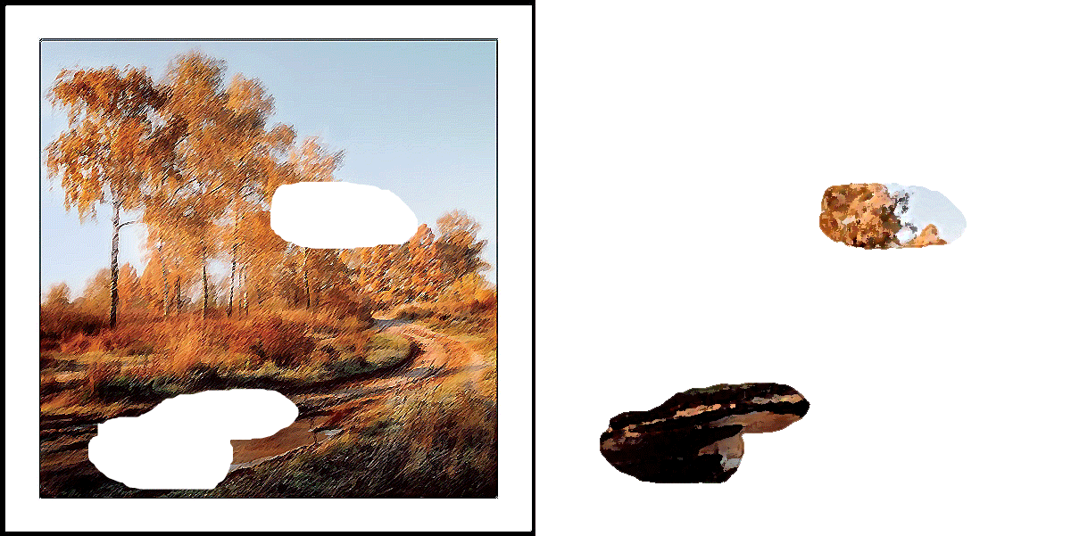

Логічним продовженням цієї вправи буде дуже схожа на неї та водночас принципово відмінна – «Напіввідкриті жалюзі». Суть її проста: робимо ті самі прорізи, але цього разу у вигляді вертикальних або горизонтальних смуг. Фотографія з журналу має бути чітка і з великими деталями. Завдання ідентичне попередньому − відновити відсутні фрагменти.

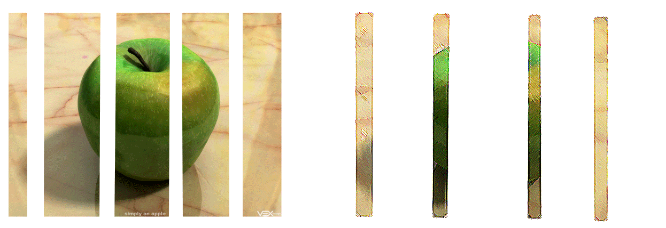

І нарешті третя вправа, яка логічно завершує серію, називається
«Прибрати завісу». Учні відновлюють цілісну картину на основі фрагментів, зроблених ними самими раніше.

Про що йдеться мова?
Мета: розвивати спостережливість, пам'ять, увагу.
Учитель подумки обирає будь-який предмет із довкілля і, не називаючи його описує учням. Виграє той, хто першим здогадається, про що йдеться. Далі предмет із навколишнього середовища задумують учні. Завдання ускладнюються, колі дається опис природного явища (вітер, сніг, хуртовина) чи процесу (листопад).

Якого кольору?
Мета: розвивати зорове сприйняття, пам'ять, закріпити поняття про кольори ті відтінки.
Учитель. Уважно роздивіться кольори довкілля. З яких кольорів можна отримати ці відтінки на палітрі? (право ставити запитання переходить до того хто найточніше відповість).

Пантоміма
Мета: розвивати спостережливість та вміння «читати» мову жестів.
Учні подумки обирають собі будь-яку тварину, предмет чи явище і пантомімою відтворюють їх.

Хто найспостережливіший
Мета: розвивати спостережливість і зорову пам'ять.
Учитель. Які дерева ростуть перед школою? Скільки росте ялинок?
Які квіти висаджені на клумбі? З якого дерева опало листя найшвидше?

Домалюй
Мета: розвивати уяву, фантазію.
Завдання 1. Домалювати плями так, щоб вони стали схожими на тварин, птахів, рослин...
Завдання 2. Домалювати елемент, зображений на дошці чи картках, відповідно до того, що учні побачили в комбінації ліній. Завдання можна урізноманітнити: за заданою лінією намалювати певні зображення (листочки, квіти крила метелика).
Завдання 3. Затушувати (заштрихувати) кого(що) учні побачили в комбінації хаотичних ліній, домалюй елементи щоб зображення було виразнішим.

Неслухняні картинки
Мета: розвивати зорове сприйняття, пам'ять, закріпити знання з відповідного навчального матеріалу.
Знайти зайві репродукції у запропонованому наборі із обґрунтуванням вибору.

Очманілі рученята
Мета: розвивати уяву, фантазію, моторику рук
Виконати малюнок обома руками одночасно, розповісти, що зобразила кожна рука.

Запитання для сусіда
Мета: закріпити знання з відповідного навчального матеріалу.
Скласти для свого сусіда фіксовану кількість запитань. Можна застосовувати як при аналізі художнього полотна так і при закріплені вивченого матеріалу.

Зіпсований телевізор
Мета: розвивати мовлення, залучати до комунікації.
Озвучити відеофрагменти із відеофільмів, малюнки, репродукції.

Відшукай помилки
Мета: розвиток зорової пам'яті.
Учням демонструється у проміжок короткого часу певний малюнок, схема малюнку. Після короткого ознайомлення, пропонується заплющити очі, нахилити голови. Малюнок заміняється на інший у якому є помилки, пропущені деталі тощо.
Завдання 1. Визначити розбіжності в малюнках.
Завдання 2. Назвати кількість допущених помилок.

Фігурні доріжки
(зображуємо не відриваючи руки від аркуша)
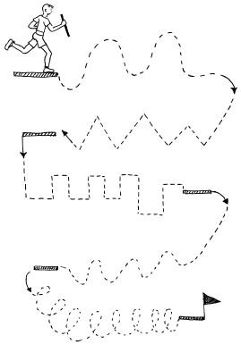
Лінійні образи (не відриваючи руку від аркуша)
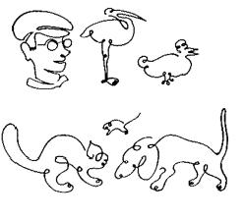
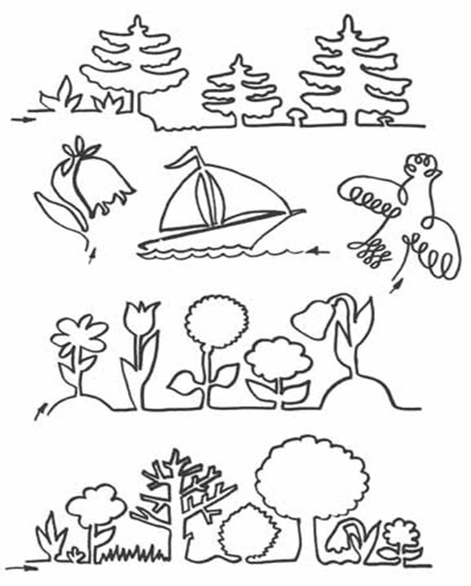

Тренажні вправи «Лінії»
.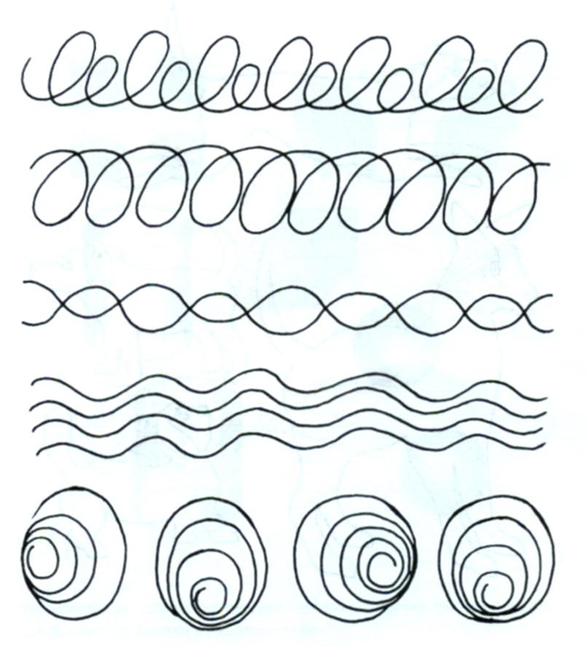
Тренажні вправи «Лінії по клітинкам»
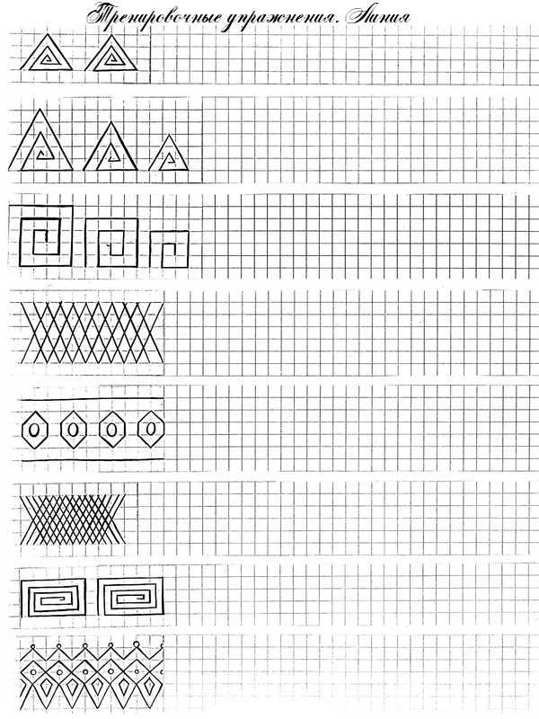
Штрихування з різним направленням ліній
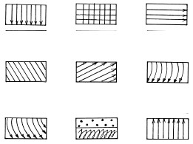

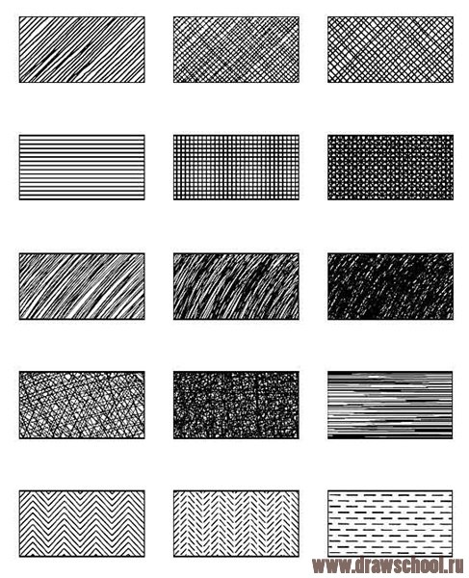
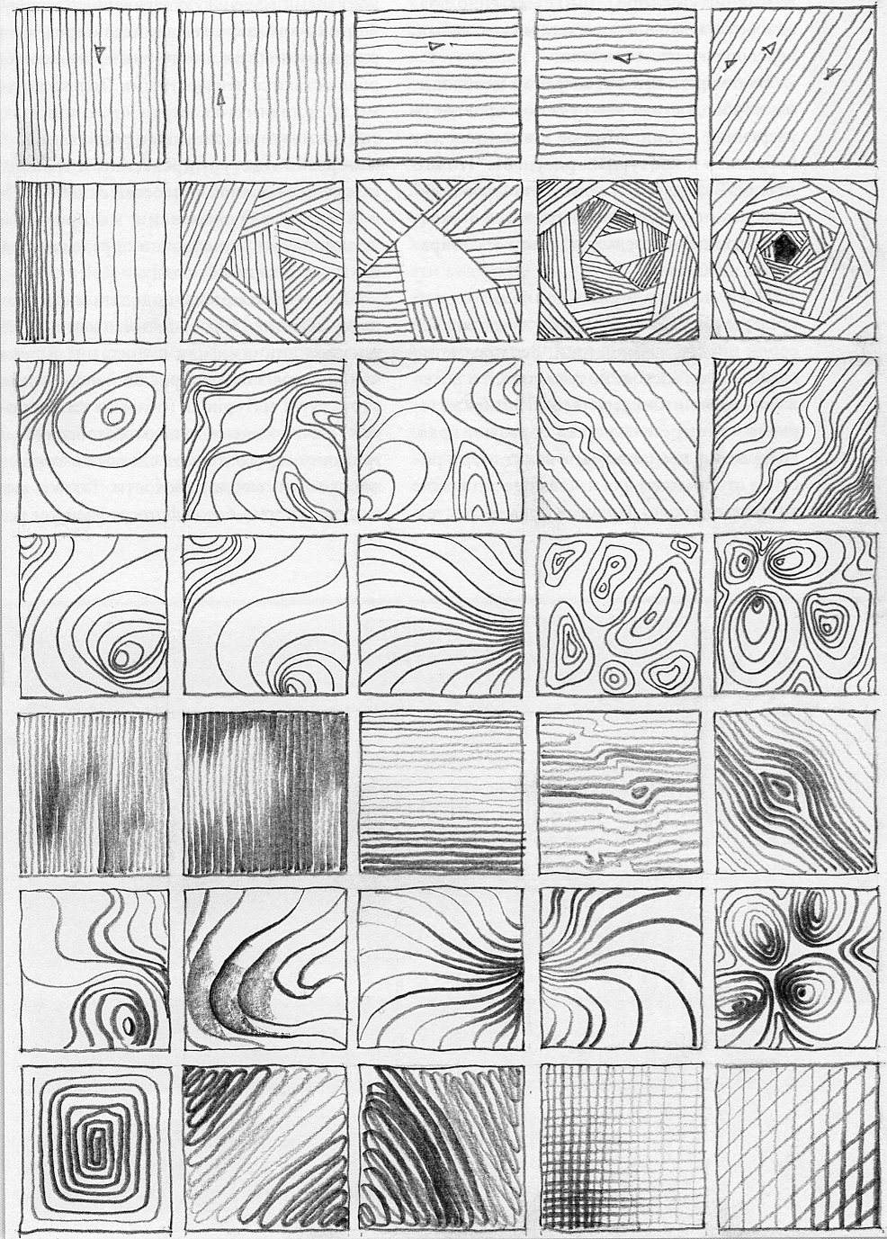
Тональні розтяжки, графічні замальовки фактури

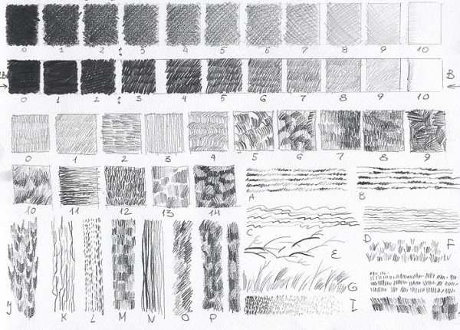

Вправи на змішування різними способами кольорів
кольоровими олівцями

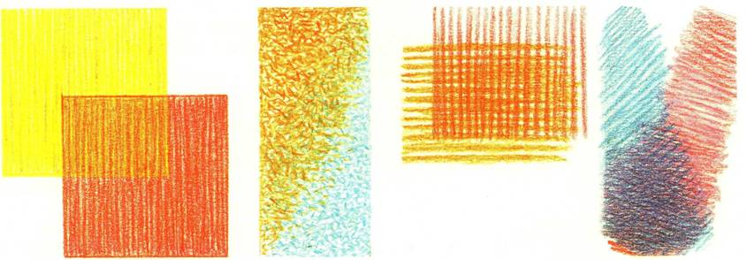

Вправи на стилізацію

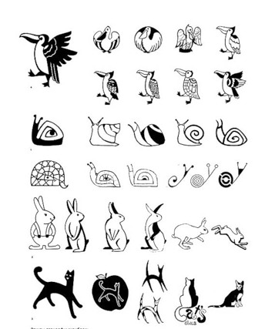

Стилізація лінійного малюнку
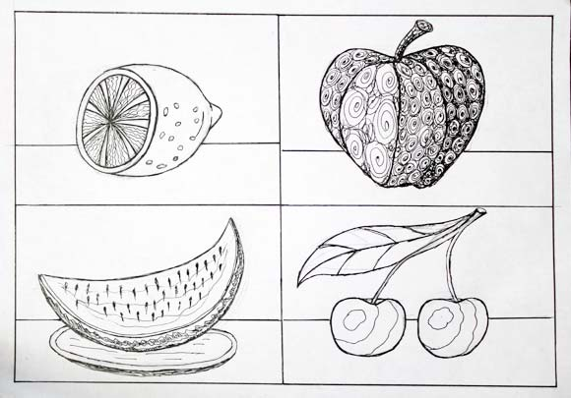
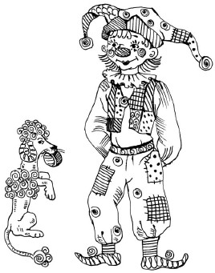

Вправи на основі крапкового малювання (пуантипія)
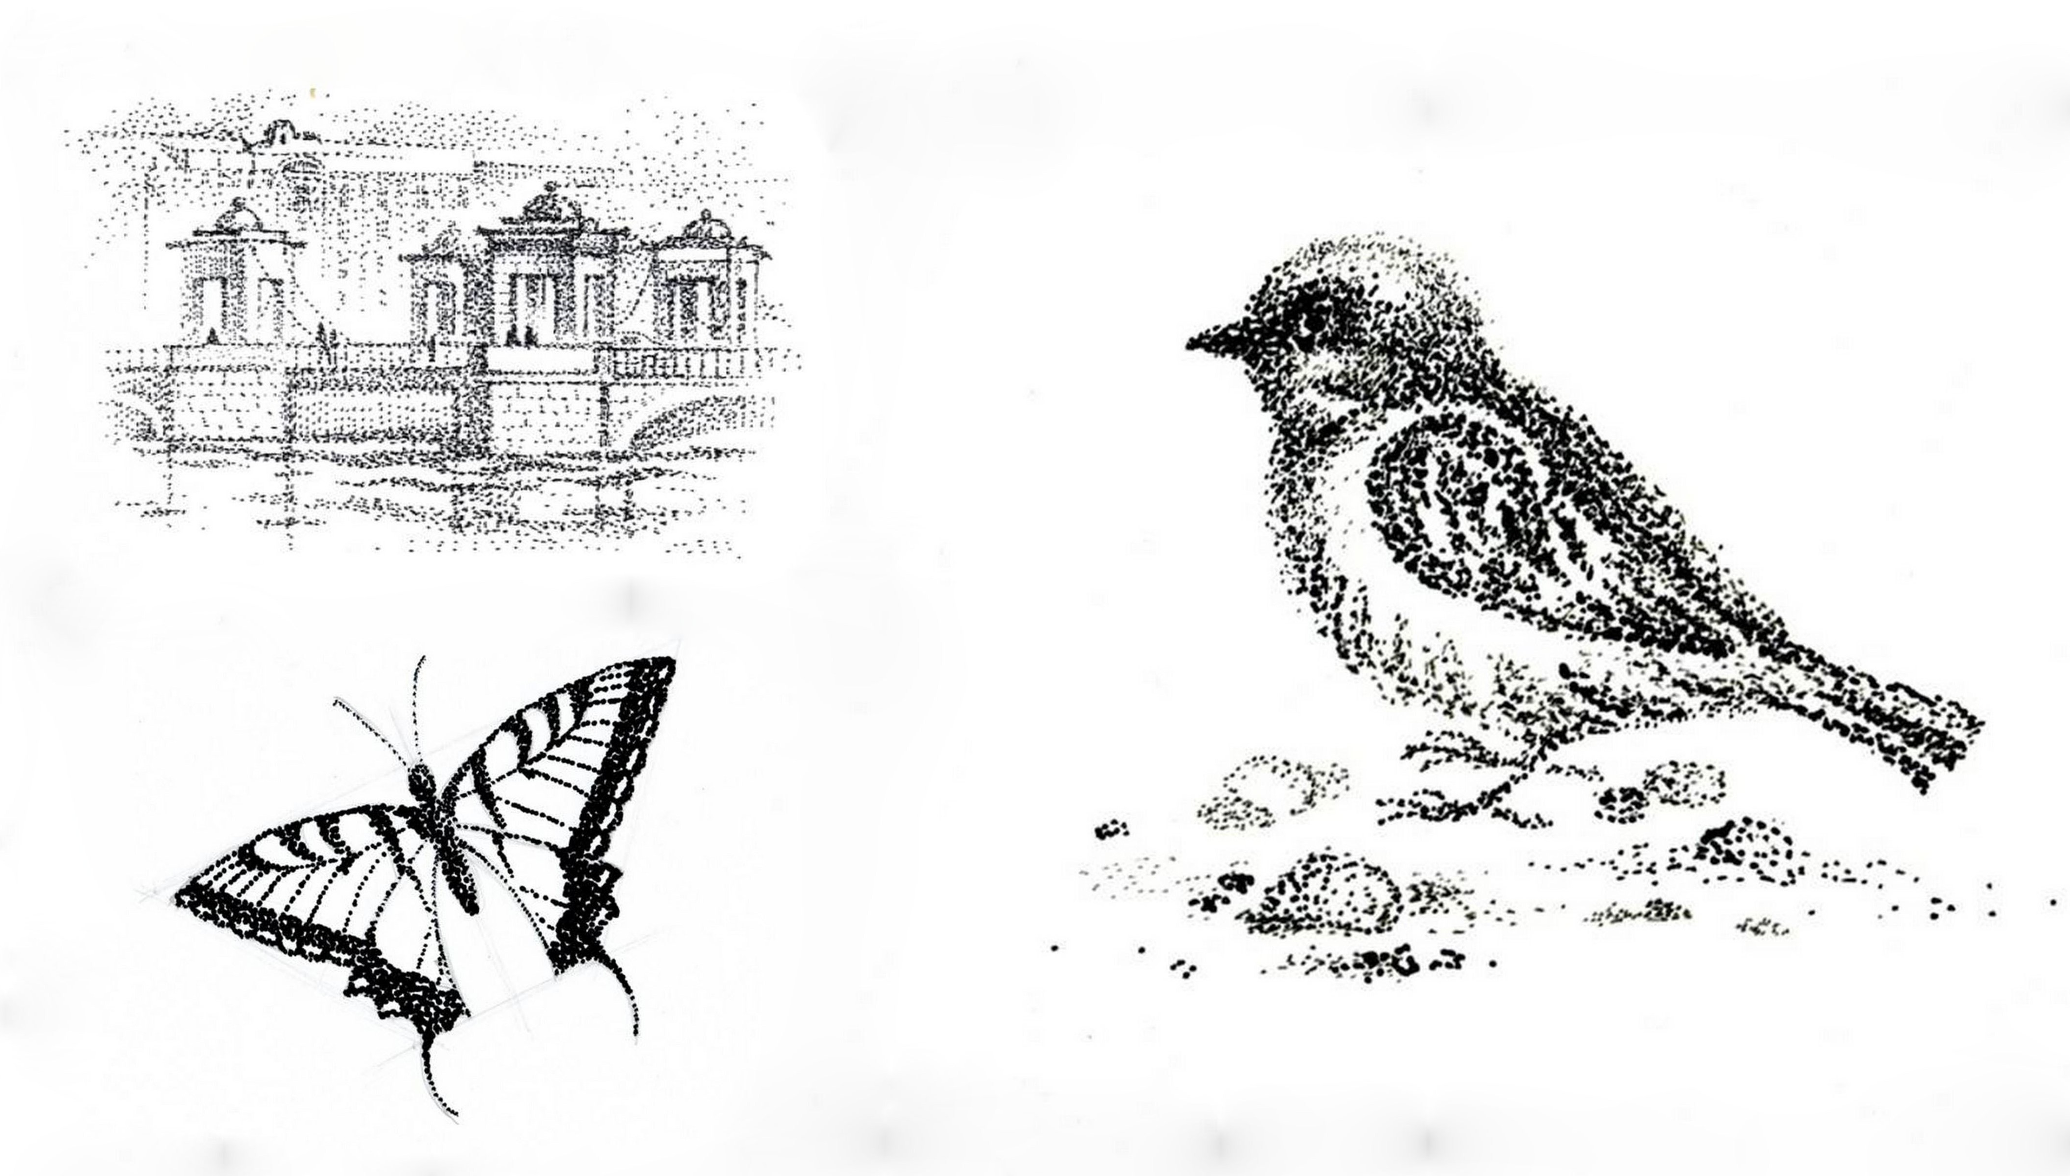
Композиційні вправи

Виконайте замальовки композиційних рішень, центр композиції позначте кружком

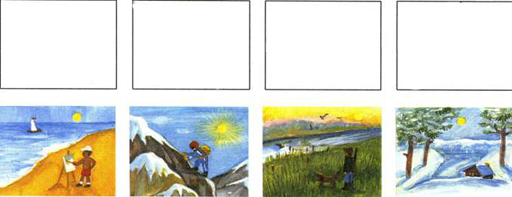

Зразок виконаної вправи
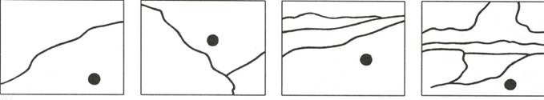

Вправи на передачу перспективи

Лінійна перспектива

Шахова дошка

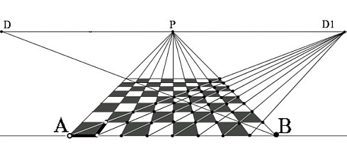

Залазнична дорога

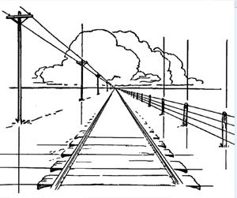

Повітряна перспектива

Вечірні пагорби

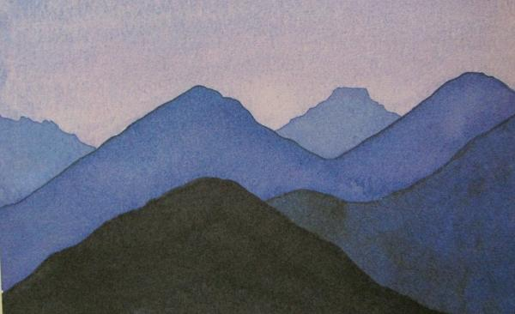

Пейзажні замальовки
(акварель по вологому)

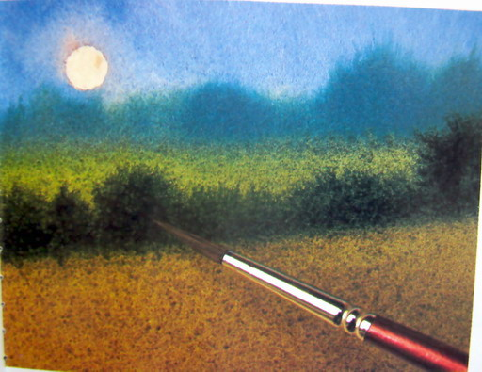

Вправа «Небо ─ земля»

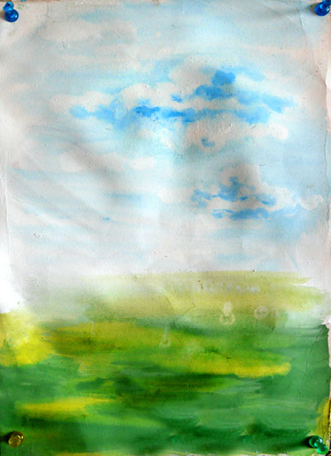

Вправи на отримання різного тонального забарвлення
акварельними фарбами

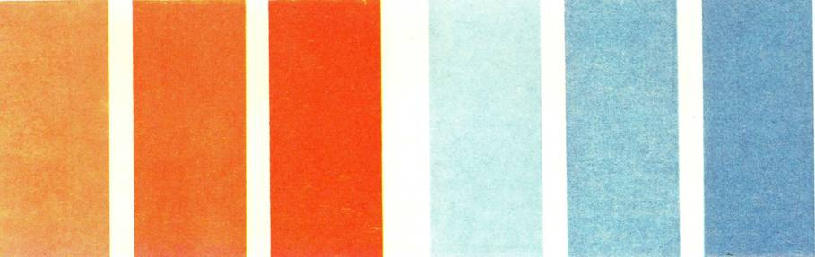

Вправи на вливання кольорів

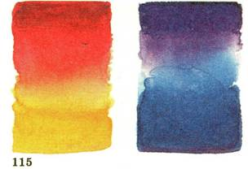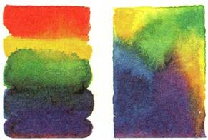

Тонові розтяжки
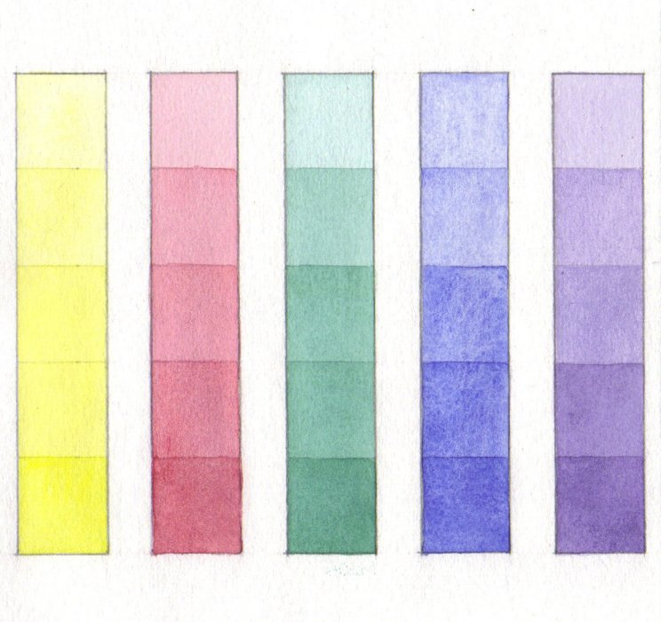

Вправи на отримання відтінків кольорів способом нашарування одного кольору на інший

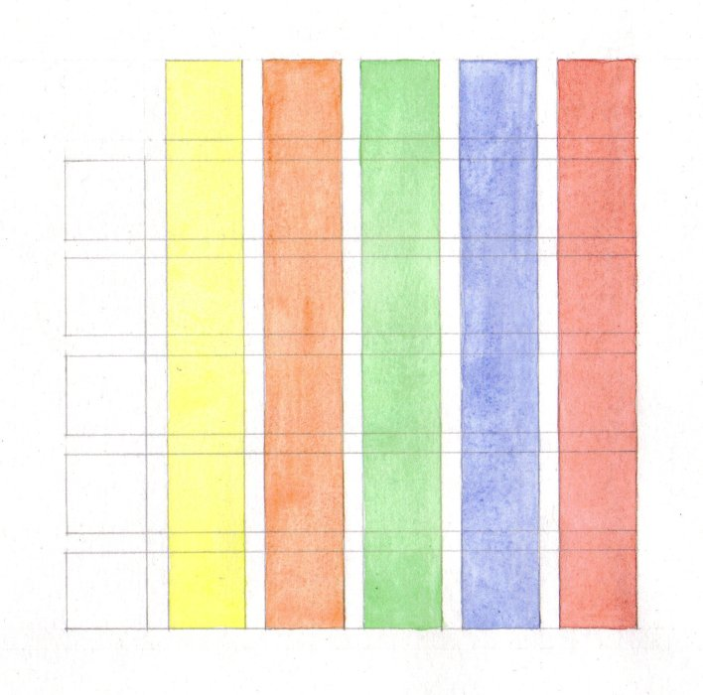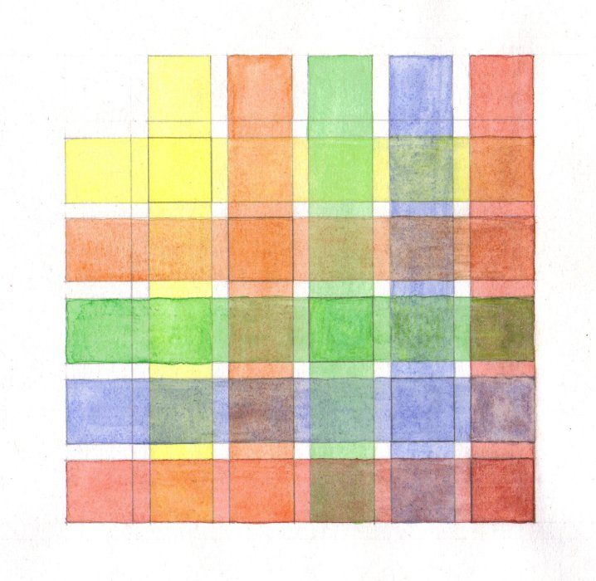

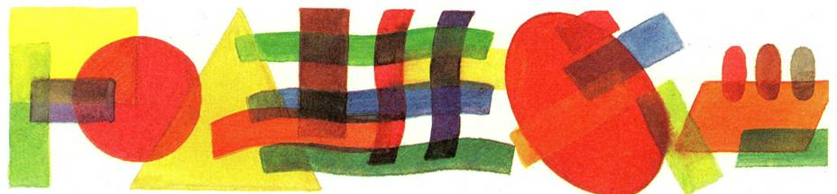

Кольоротерапія
Яскраво і насичено в довільній формі нанесіть фарби

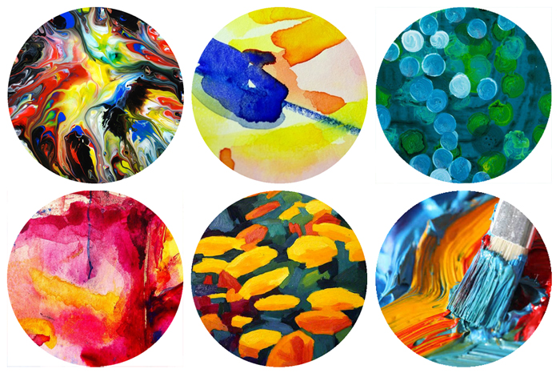

Розмалюй митця в собі

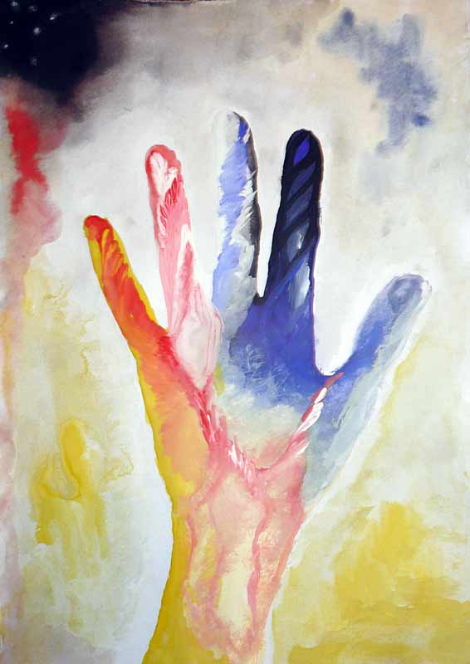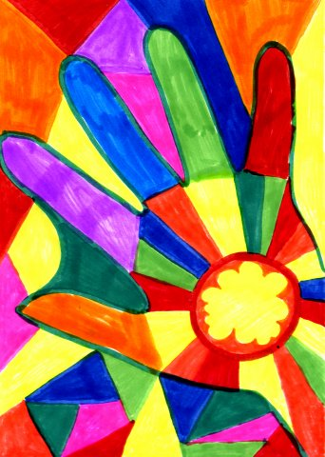

Вправа кольорові стрічки аквареллю

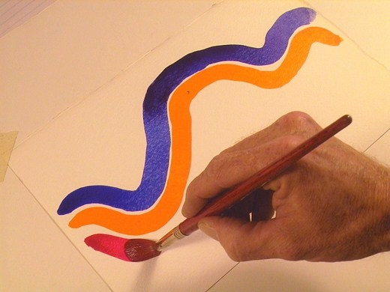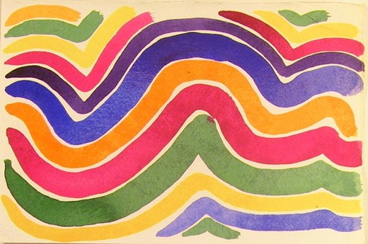

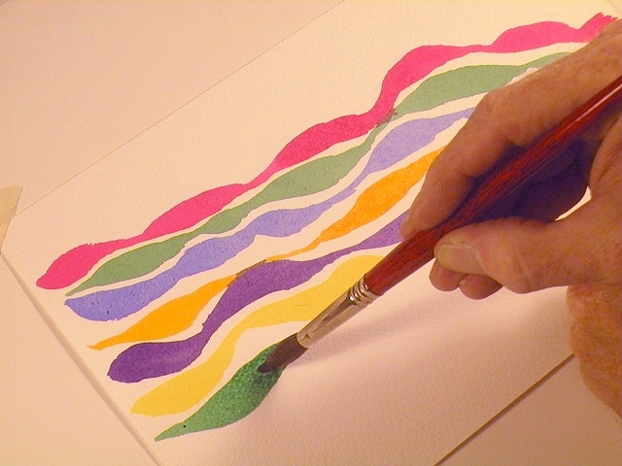

Зображення яблука акварельними фарбами
(використовуючи різні живописні прийоми)

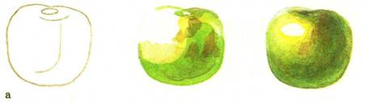

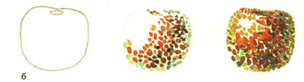

Вправи на кольороведення гуашшю
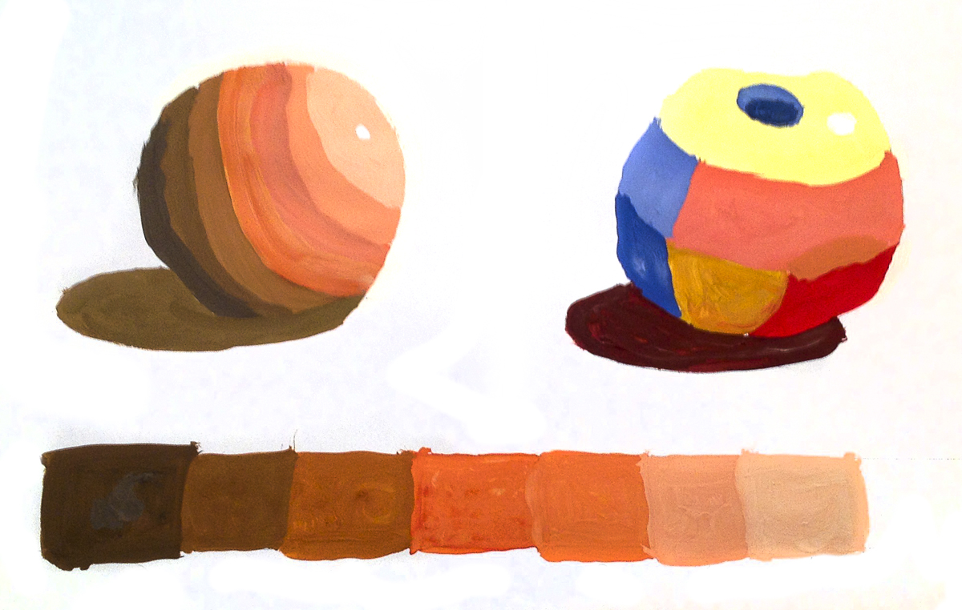

Змішування кольорів

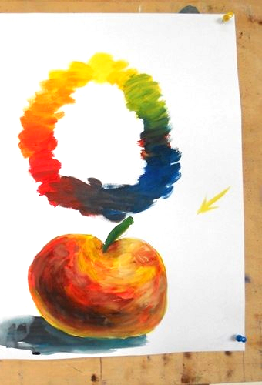

Рівні лінії

Щоб лінія була рівною необхідно використовувати плоский пензель

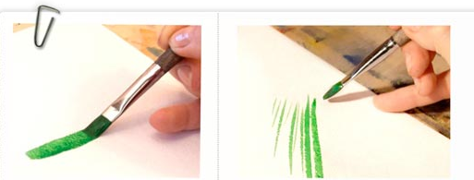

Вільний пензлик

(пензель тримаємо, ніби ніж, якнайдалі від основи, наносимо мазки круговими рухами за стрілкою годинника потім проти годинникової стрілки).

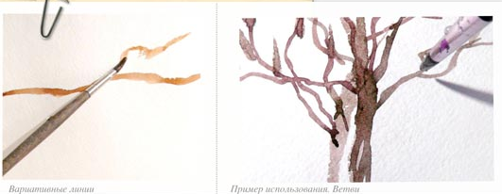

Мазок бешкетник

Підготуйте фарбу, тримайте пензлик під кутом відносно вас, кінчик пензлика притисніть до аркуша і з невеликим зусиллям різко протягніть пензлем по аркушу, відриваючи його кінчик дещо вгору і в потрібний напрям

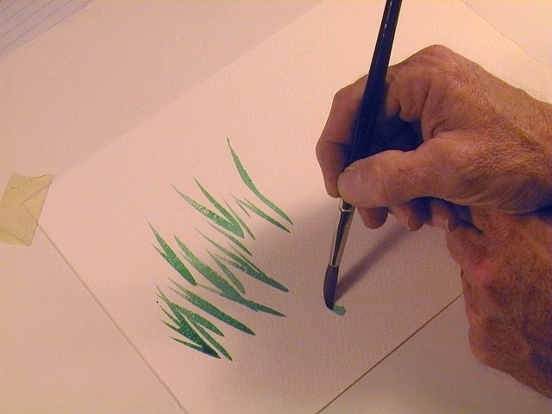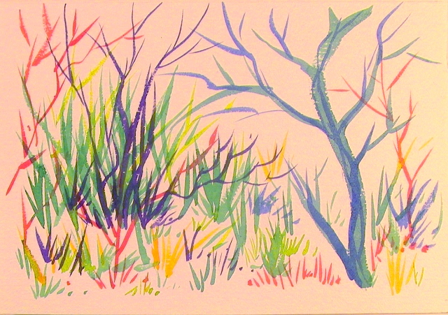

Художні мазки

Притисніть добре змащений фарбою кінчик широкого пензля повністю на папір і злегка його підніміть. Намагайтеся повністю передати форму пензля. Спробуйте малювати так, щоб мазки були якомога коротшими.

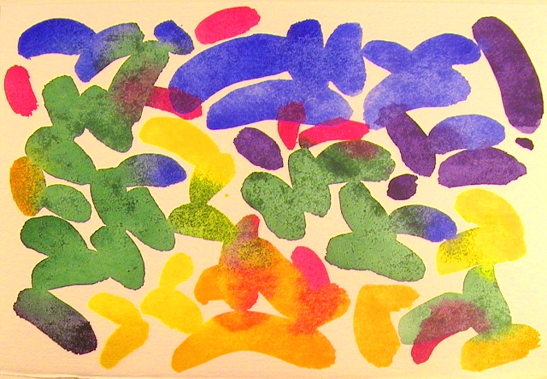

Художні мазки (оптичне змішування кольору)

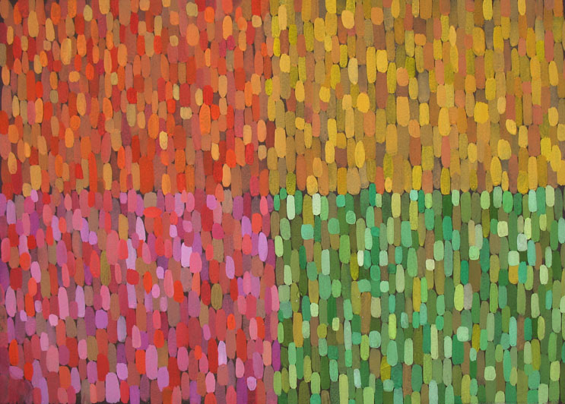

Художні мазки (творчі композиції)

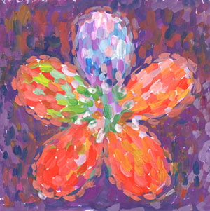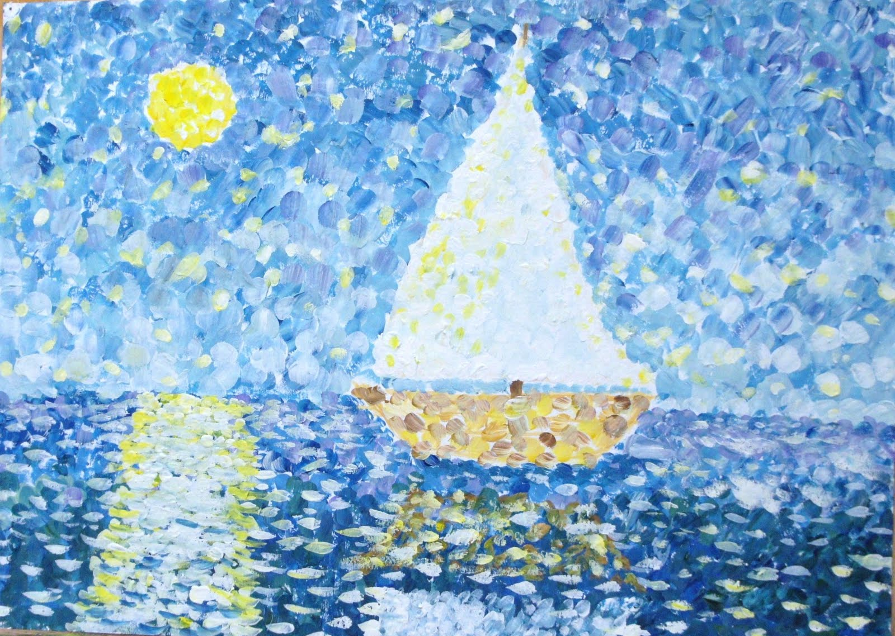

ЛІТЕРАТУРА

  - Букреєва Г. Б. Цікаве образотворче мистецтво – 2 : дидактичні ігри та вправи: 5–8 кл. /Г.Б. Букреєва. — Тернопіль : Навчальна книга – Богдан, 2012. – 88 с.
  - Вопросы, упражнения и творческие задания [Електронний ресурс] - Режим доступу: http://www.redov.ru/kulturologija/osnovy_zhivopisi_dlja_uchashihsja_5_8_klassov/p11.php
  - Державний стандарт базової і повної загальної середньої освіти. [ Інтернет-ресурс. ]. - Режим доступу: http//www.mon.gov.ua/index.php/ua/diyalnist-/osvita/doshkilna-ta-zagalna-serednya/zagalna-serednya-osvita/149-diyalnist/osvita/doshkilna-ta-zagalna-serednya/zagalna-serednya-osvita/6091.
  - Книга: 200 упражнений для развития общей и мелкой моторики [Електронний ресурс]. - Режим доступу: http://www.e-reading.ws/bookreader.php/87734/Belova_-_200_uprazhneniii_dlya_razvitiya_obshcheii_i_melkoii_motoriki.html
  - Лопатина А, Скребцова М. Краски рассказывают сказки – 2-е изд. – М.:Амрита-Русь, 2005.− 224с. − (Серия «Образование и творчество»).
  - Навчальна програма «Мистецтво»/ [Л.Масол, О.Коваленко, Г.Соцька, Г.Кузьменко, Ж.Марчук, О.Константинова, Л.Паньків, І. Гринчук, Н.Новікова, Н.Овіннікова]. – [Інтернет-ресурс. ]. – Режим доступу: http//www.mon.gov.ua та видрукувана у фаховому науково-методичному журналі «Мистецтво та освіта» (№№ 1-2 за 2013 рік).
  - Навчальні програми для загальноосвітніх навчальних закладів із навчанням українською мовою 1-4 класи. – К.: Видавничий дім «Освіта», 2012. – 392с.

